年度考核-单位管理员操作手册

注：建议使用谷歌浏览器，其他浏览器请将“兼容模式”调整为“极速模式”（最下面有说明）

- 登陆“人力资源与管理系统http://10.248.6.61/zftal-hrm/”---切换角色为“单位（院系）管理员”，--“考核管理”
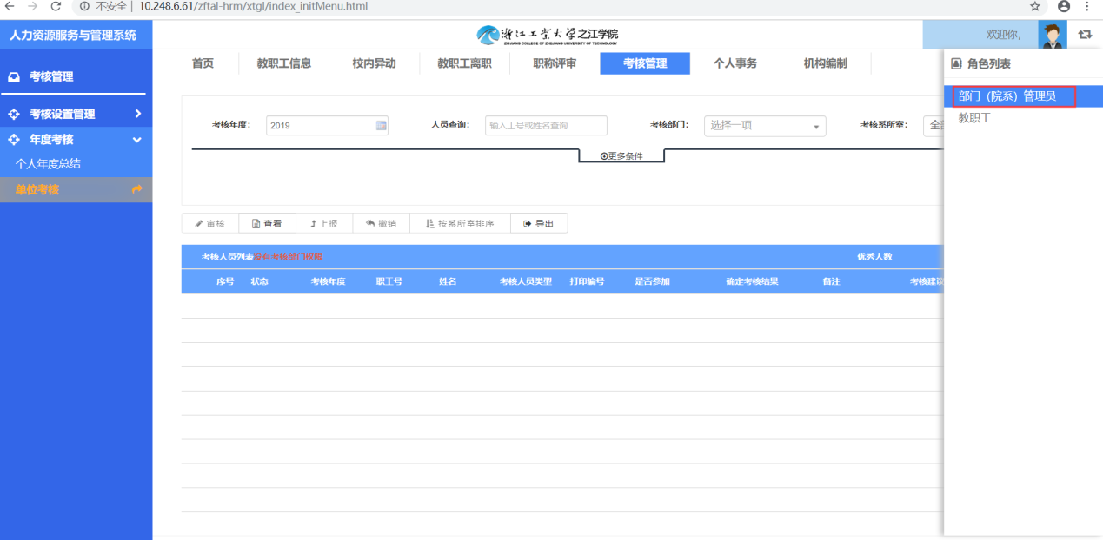

2. 对教职工进行考核。
点击左侧页面“年度考核” ----“单位考核”；
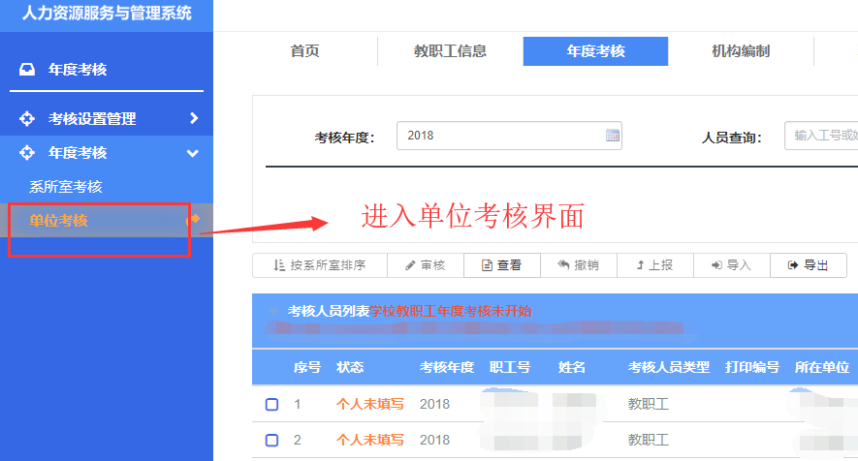
选中一条记录，点击上方“审核”按钮。审核完毕后,在打开的页面中，录入考核等级，并保存。（点击界面中的“导入”按钮，可以批量考核）
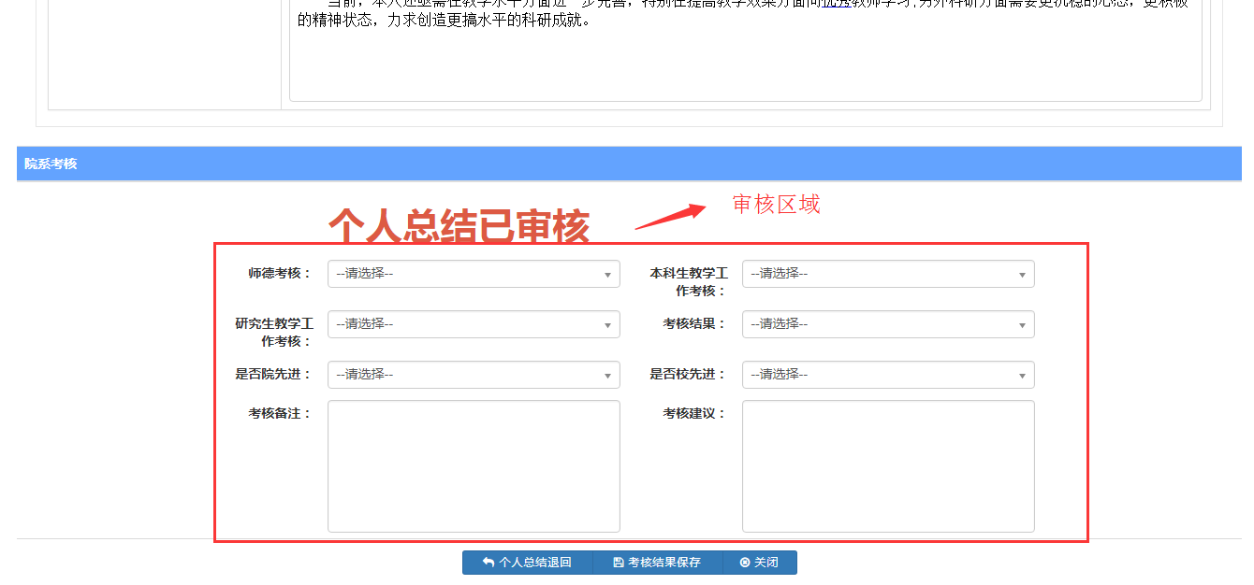

- 所有人员都考核完毕后，点击“上报”按钮，进行提交。
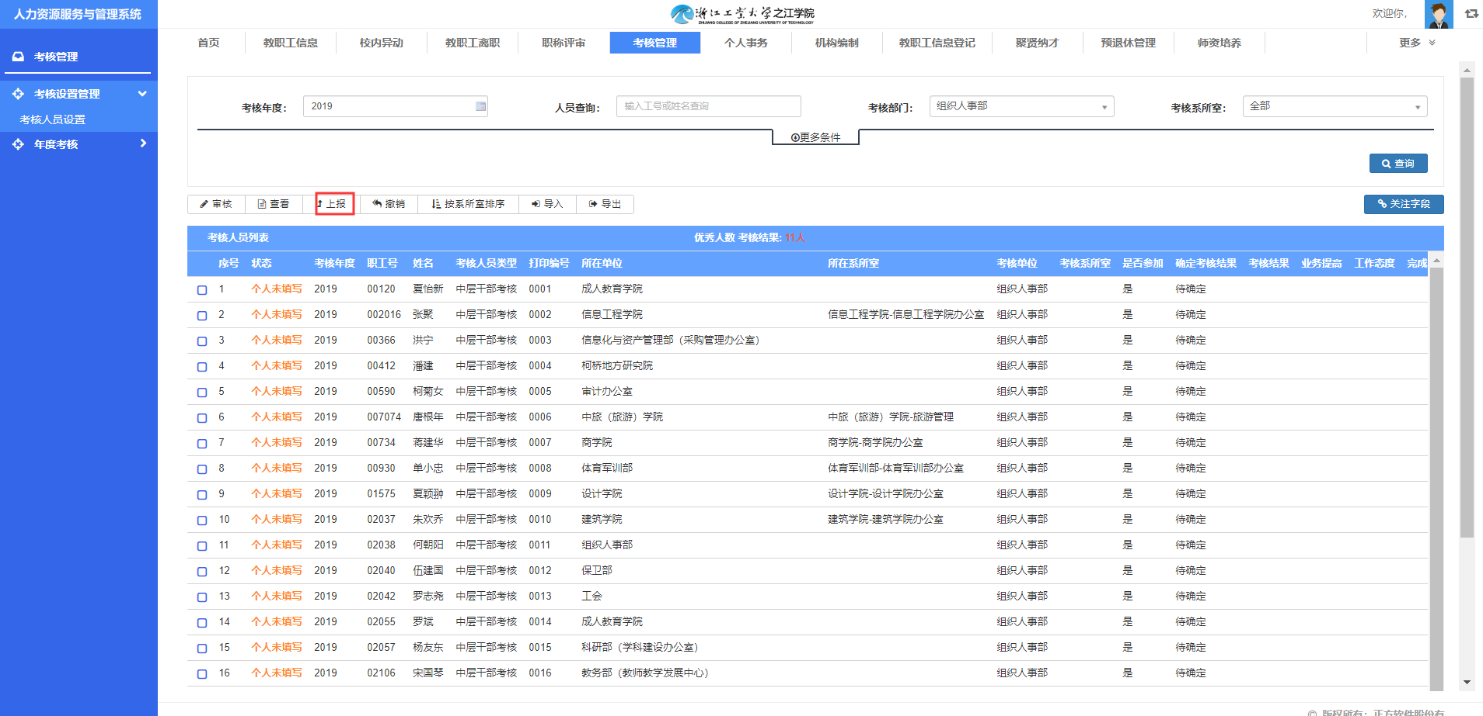
注：

①提交时总优秀人数不能超过已设置的；
②参加考核，并且没有填写年终考核的教职工，如果要进行审核，必须要先上传一份证明材料。
要所有人员审核完成后才能发起上报！！！！

--------有任何技术上的问题请联系： 晏老师 8898 1343

如何调整浏览器兼容模式：360浏览器，看到地址栏最后面有个“闪电”的图标，鼠标放上去会显示当前模式
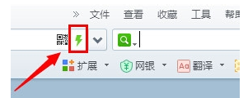
点击一下，会显示两种模式，分别是“极速模式”和“兼容模式”
